Раздел | Магнитное поле
Ф. И. О. педагога | Габдулина А.В.
№урока 59/ Дата | 25/04/2022
Класс 10 | Количество присутствующих | Количество отсутствующих
Тема урока | Магнитные свойства вещества. Температура Кюри; СОР 10 «Магнитное поле»
Цели обучения в соответствии с учебной программой | 10.3.4.5 - классифицировать вещества по их магнитным свойствам и определять сферы их применения;  10.3.4.6 - анализировать современные области использования магнитных материалов (неодимовые магниты, датчики, сейсмографы, металлоискатели) и обсуждать тенденции их применения;
Цели урока | Все учащиеся: классифицировать вещества по их магнитным свойствам и определять сферы их  применения;  Большинство учащихся: различают природу магнетиков и их зависимость от магнитной индукции.  Некоторые учащиеся: анализировать современные области использования магнитных материалов  (неодимовые магниты, датчики, сейсмографы, металлоискатели) и обсуждать тенденции  их применения.

Ход урока
Этап урока/ Время | Действия педагога | Действия ученика | Оценивание | Ресурсы
Начало урока | Приветствие. Актуализация знаний  1. Какую силу называют силой Лоренца?  2. Как определяют направление силы Лоренца, действующей на положительную частицу? На отрицательную?  3. По какой траектории движется частица, если:  а) скорость ее движения параллельна вектору магнитной индукции,  б) скорость перпендикулярна вектору магнитной индукции,  в) скорость образует с вектором магнитной индукции угол меньший, чем 90o?  Объявление темы и цели урока.  «Магнитные свойства вещества. Гипотеза Ампера». | Приветствуют. Настрой на положительный урок.  Отвечают  Записывают в тетрадь.  Смотрят видео | Словесная похвала | https://www.youtube.com/watch?v=eU5NJwZ2oi0
Середина  урока | Объяснительный рассказ с элементами беседы  по ⸹ 48 стр. 275  - Магнитная проницаемость это…  - Формула маг. проницаемости…  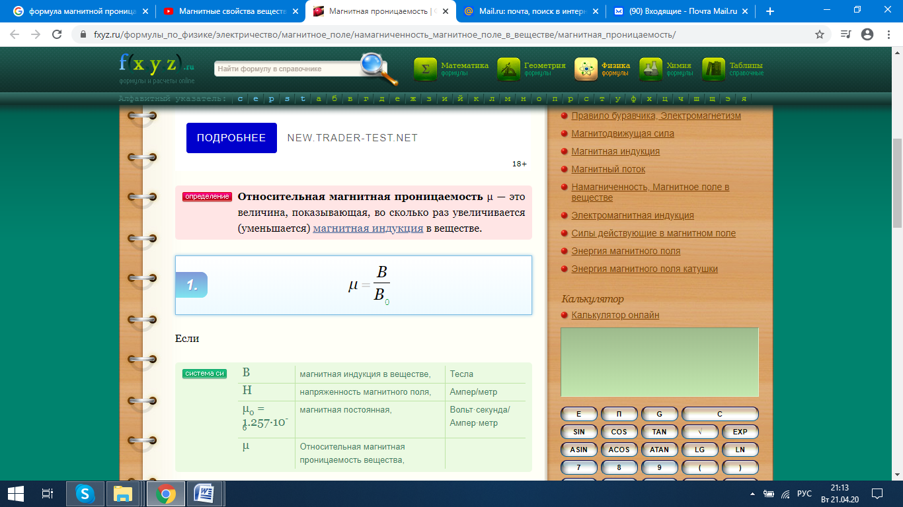  где В-…  В₀-….  - Температура Кюри это… 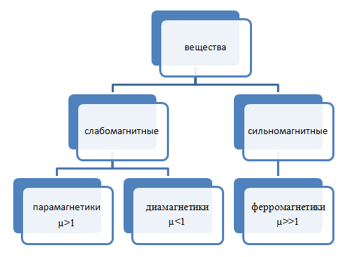  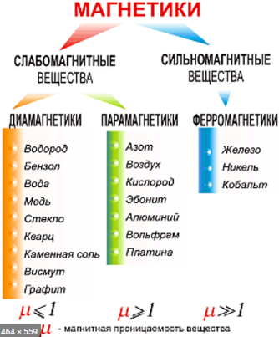  - Как намагниченность ферромагнетиков зависит от магнитной индукции внешнего поля.  5.Ферромагнетики применяются…  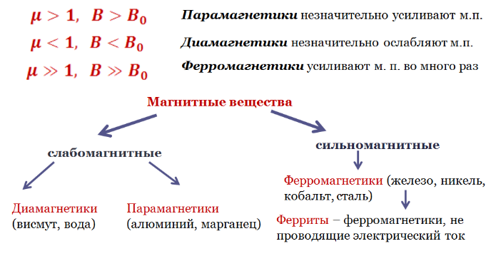  Причина, вследствие которой тела обладают магнитными свойствами, была установлена французским ученым Ампером.  Согласно гипотезе Ампера внутри молекул и атомов циркулируют элементарные электрические токи.  Эти токи образуются вследствие движения электронов в атомах.  Если плоскости, в которых циркулируют эти токи, расположены беспорядочно по отношению друг к другу из-за теплового движения молекул, то их действия взаимно компенсируются, и никаких магнитных свойств тело не обнаруживает.  В намагниченном состоянии элементарные токи в теле ориентированы упорядочено так, что их действия складываются.  Диамагнетики − вещества, которые выталкиваются из магнитного поля.  • Магнитная проницаемость диамагнетиков практически не зависит от индукции намагничивающего поля и от температуры.  • При вынесении диамагнетика из внешнего намагничивающего поля он полностью размагничивается и магнитного поля не создает.  Парамагнетики − вещества, которые втягиваются в магнитное поле.  • Магнитная проницаемость парамагнетиков зависит от температуры и уменьшается при ее увеличении.  • Без намагничивающего поля парамагнетики не создают собственного магнитного поля. Постоянных парамагнетиков нет.  Наиболее сильные магнитные поля создают вещества, называемые ферромагнетиками.  • Магнитные поля создаются ферромагнетиками не только вследствие обращения электронов вокруг ядер, но и вследствие их собственного вращения.  • Собственный вращательный момент электрона называется спином.  Свойства ферромагнетиков:  • Обладают остаточным магнетизмом (при вынесении ферромагнетика из внешнего намагничивающего поля он не размагничивается и создает собственное магнитное поле).  • µ зависит от индукции внешнего магнитного поля.  Температура, при которой у ферромагнетика исчезают ферромагнитные свойства называется температурой Кюри.  Если достаточно сильно нагреть намагниченный гвоздь, то он потеряет способность притягивать к себе железные предметы.  Температура Кюри для железа 753°С, для никеля 365°С, а для кобальта 1000°С.  Существуют ферромагнитные сплавы, у которых температура Кюри меньше 100°С.  Эти материалы используются для изготовления сердечников трансформаторов, генераторов и других устройств, по условиям работы которых происходит перемагничивание в переменных магнитных полях.  Хотя ферромагнитных тел в природе не так уж много, именно их магнитные свойства получили наибольшее практическое применение. Железный или стальной сердечник в катушке во много раз усиливает создаваемое ею магнитное поле, не увеличивая силу тока в катушке. Это экономит электроэнергию. Сердечники трансформаторов, генераторов, электродвигателей и т. д. изготовляют из ферромагнетиков. При выключении внешнего магнитного поля ферромагнетик остается намагниченным, т. е. создает магнитное поле в окружающем пространстве. Это объясняется тем, что домены не возвращаются в прежнее положение и их ориентация частично сохраняется. Благодаря этому существуют постоянные магниты.  упр 48 (1) стр. 278  формула к задаче ( В и В₀- определите по графику на рис 305 )  СОР «Магнитное поле» | слушают и в тетрадях делают краткую запись.  Отвечают на вопросы  Решают задачи | формы оценивания: «Большой палец»,  У меня есть вопрос, у кого есть ответ?  Оценивание по критериям  приемы: самооценивание, взаимооценивание  СОР 10 Б
Конец урока | Д/з §48,49 упр48(2) 49(2) твор задание стр 278  Нарисуй красный или синий квадрат  мне очень понравился урок, получил много информации,  синий – урок не интересный, информации не получил | Отвечают  Проводят рефлексию  Записывают Д\З | Самооценивание | Рефлек лист

